Wchodzimy w to! InnoEnergy Highway
Podpisujemy umowę i działamy z mocą akceleracji od europejskiej organizacji...

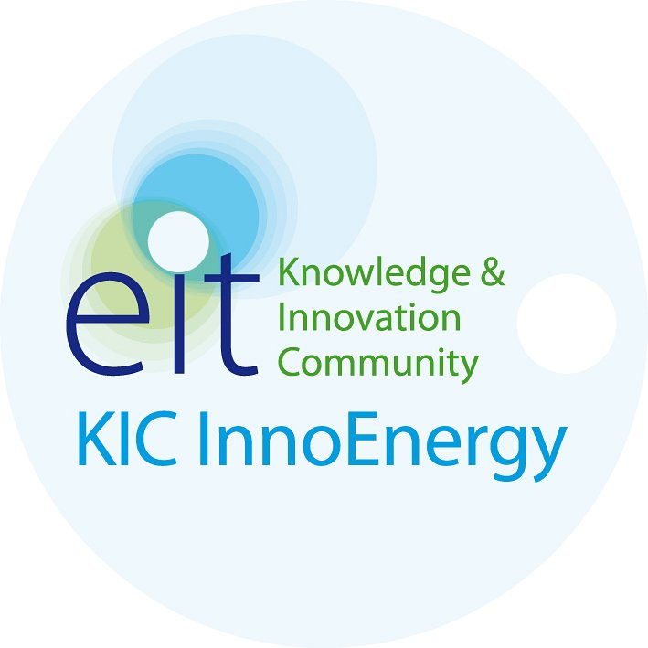
Ogarniamprąd.pl dzięki KIC Inno-Energy przystepuje do 2-letniego programu InnoEnergy Highway.

"KIC InnoEnergy Poland Plus z Krakowa to jeden z sześciu europejskich węzłów wiedzy i innowacji budujący dialog pomiędzy naukowcami a inwestorami, promujący innowacje i przedsiębiorczość oraz edukujący w zakresie zrównoważonej energii.
KIC InnoEnergy powstało w 2010 roku z inicjatywy Europejskiego Instytutu Innowacji i Technologii – EIT. W swojej działalności angażuje się w redukcję kosztów energetycznego łańcucha wartości, zwiększając bezpieczeństwo i redukując emisję CO2 oraz innych gazów cieplarnianych. W tym celu rozwija innowacyjne rozwiązania w zakresie pozyskiwania energii (ze źródeł odnawialnych, chemicznych, węglowych i nuklearnych), magazynowania energii i poprawy wydajności energetycznej oraz budowy inteligentnych sieci energetycznych. Każdemu z oddziałów przypisany jest obszar tematyczny – w Polsce są to czyste technologie węglowe. Przyjmując na siebie ryzyko komercjalizacji wyników badań spółka przyczynia się do transformacji pomysłów w namacalne korzyści, tak aby poprawić konkurencyjność Polski w sektorze zrównoważonej energii"

Cytowany tekst jest autorstwa :
Jakuba Laskowskiego
http://www.forum-przedsiebiorczosci.pl/?p=508

powrót do www.ogarniamprad.pl

